電子商務報告
Kuro飛行網
網站介紹以及軟體、內部管理分析

http://www.music.com.tw

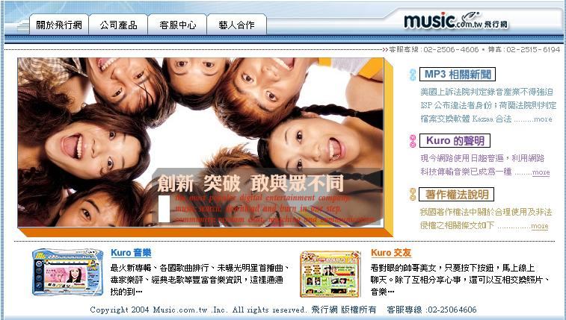

指導老師：許素華
學生：駱坤志、姜效懿
學號：A89220053、B89220081
資料來源：Kuro飛行網

目錄
一、飛行網簡介……………………………………………………………3

二、網站介紹………………………………………………………………5

三、註冊方式……………………………………………………………..7

四、系統架構……………………………………………………………..8

五、軟體功能……………………………………………………………..8

六、內部管理…………………………………………………………….13

七、法律問題…………………………………………………………….14

一、飛行網簡介
- 企業簡介
飛行網創立於1996年，公司具有四十年音樂產業背景。在台灣與中國經營超過五十萬的線上訂戶，建立『Kuro』成為台灣以及中國用戶最多、最受歡迎的音樂搜尋軟體。飛行網不僅是成功的數位娛樂服務公司，2002年更成為營收快速成長、獲利良好的股票公開發行公司。
【飛行網大事記】
1997年 >> 推出亞洲第一家CD線上購物網站。
1998年 >> 首創『上網訂貨、超商取貨』全新的電子商務模式。
1999年 >> 獨家榮獲台灣經濟部頒發『最佳電子商務網站』獎項
2000年 >> 研發推出Kuro音樂搜尋軟體，成立北京分公司經營中國市場。
2001年 >> 建立數位化內容服務，拓展付費訂戶營運模式。
2002年 >> 台灣市場累積三十萬線上付費訂戶。
2003年 >> ◎台灣市場累積五十萬線上付費訂戶。
- 大陸市場累積二十五萬線上付費訂戶。
- 榮獲經濟部工業局舉辦之2003年數位內容
系列競賽『創新軟體獎』。
- 企業遠景 >> 邁向娛樂大未來
寬頻時代來臨，大中華區即將迎接超過一億的網路人口，爲電信及數位內容產業提供最佳的發展機會。飛行網將不斷提供分享互動的樂趣，以數位化的娛樂

產品滿足訂戶的需求。
- 音樂下載：檔案搜尋、下載、燒錄一次完成。
- 全民開唱：歌曲練唱、自錄、演唱自娛娛人。
- 交友聊天：線上邂逅、配對、通訊談情說愛。
展望未來，飛行網將結合合作夥伴邁向娛樂大未來，共同開發產品及服務、發展更多的用戶、創造更高的營收，成為大中華區數位內容產業的領導公司。
- 飛行網公司資料
- 飛行網總公司
電話：(02)2509-8777
地址：北市松江路373號3樓 (中廣大樓)
- Kuro客服中心
服務時間：08：00～24：00
客服專線：(02)2506-4606
客服傳真：(02)2515-6194
客服信箱：service@music.com.tw
客服地址：北市農安街271巷5號2樓
- 大陸分公司─北京客服中心
服務時間：09：00～24：00
客服專線：+86 10 8519 2682
客服傳真：+86 10 8519 2759
客服信箱：service@iwmusic.com.tw

二、網站介紹
Kuro官方網站
  - http://www.music.com.tw
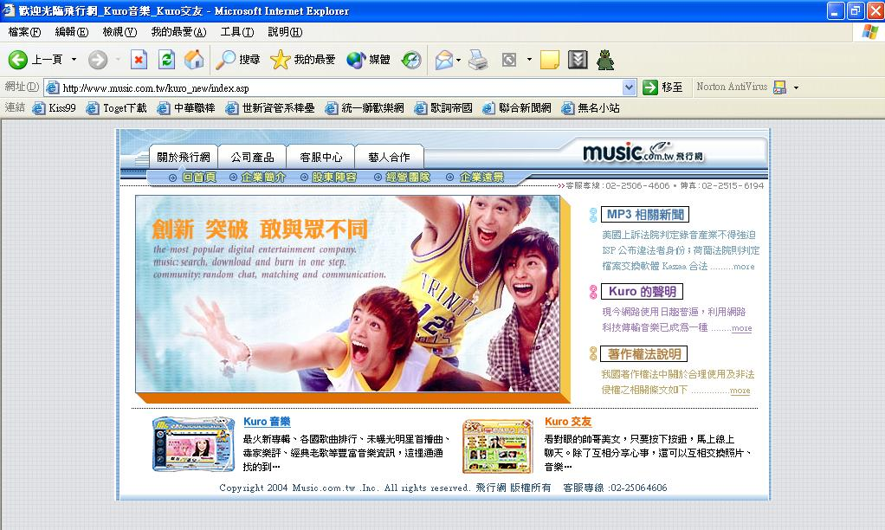
是Kuro飛行網最主要的官方網站，內容包含飛行網公司簡介、產品介紹下載(目前包含Kuro M6、F1交友軟體、iRead數位雜誌)、線上客服中心等服務。並對如今盜版猖獗的社會現象提出相關法律、著作權聲明，簡潔的版面、詳實的介紹並提供用戶MP3相關知識是網站最佳的價值與設計。

  - http://www.kuro.com.tw
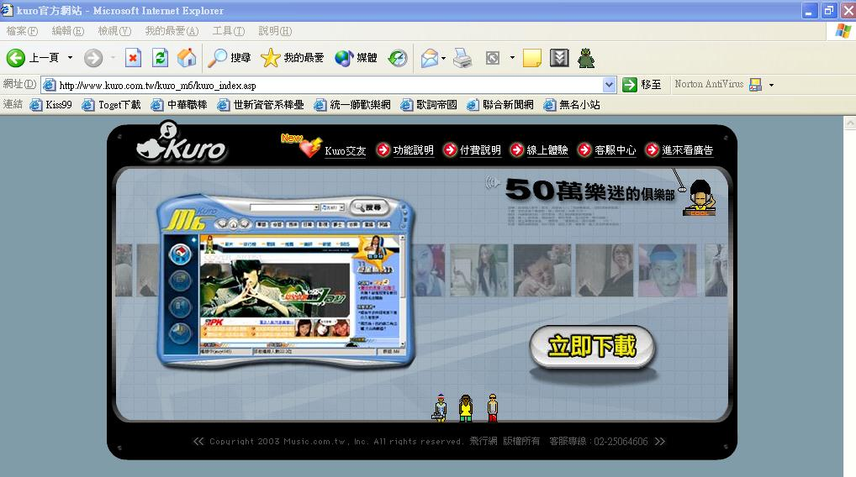
是Kuro音樂分享平台軟體下載專門的網站，對於欲下載 Kuro音樂軟體的用戶是最快最好使用的網站，直接點選『立即下載』就可以下載Kuro音樂軟體，網站設計考量立意甚佳，充分發揮迅速拓展業務功能。
  - http://www.iread.com.tw
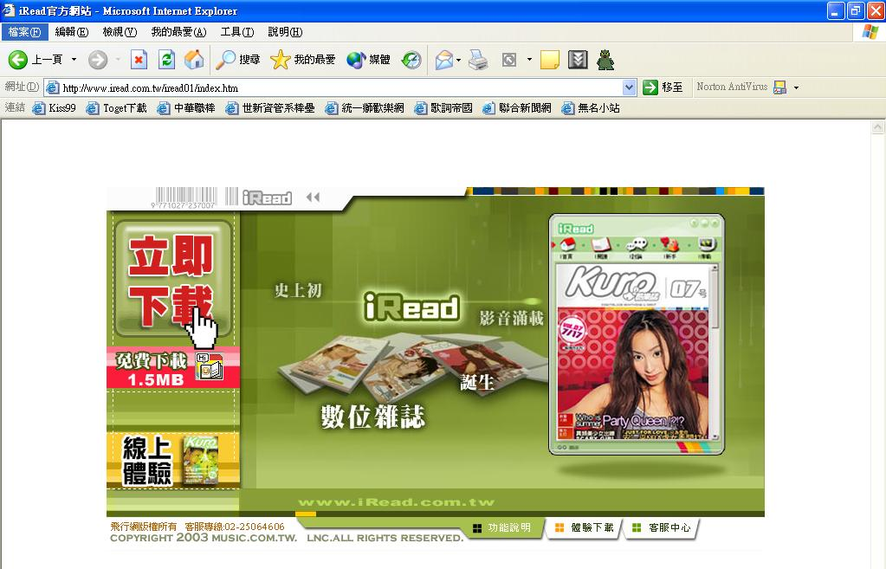

是Kuro數位雜誌軟體專門的下載網站，對於想下載Kuro iRead雜誌的用戶是非常方便的一個網站，與上述網站一樣擁有充分發揮拓展業務的功能，可讓用戶迅速下載到軟體進而註冊使用。
三、註冊方式
目前Kuro擁有以下幾種付費方式
註冊方式 | 費用說明 | 備註
中華電信手機 | 月費99元 | 一個月99元，屬於破月制
台灣大哥大手機 | 月費99元 | 一個月99元，屬於破月制
泛亞手機 | 月費99元 | 一個月99元，屬於破月制
遠傳手機 | 月費99元 | 一個月99元，未滿一個月以一個月計
Seednet數位聯合 | 月費99元 | 一個月99元，未滿一個月以一個月計
信用卡線上刷卡 | 月費99元 | 一個月99元，未滿一個月以一個月計
信用卡線上刷卡 | 半年500 | 六個月500元，每過半年自動扣500元
五大便利商店、郵局繳款 | 半年500 | 列印繳款單繳費，六個月單次500元
玉山E-coin網路銀行 | 半年500 | 使用網路虛擬銀行，六個月單次500元
優惠方案
- 第一個月優惠免費
包含中華、台哥大、泛亞、Seednet均有此優惠方案
- 七天鑑賞期
信用卡、網路銀行付費均享有七天鑑賞期
四、系統架構
飛行網會員資料
M6會員資料
F1會員資料
iRead會員資料
用戶必須先註冊為Kuro會員，然後完成付費就可以開始使用其他Kuro軟體

五、軟體功能
- Kuro M6
C
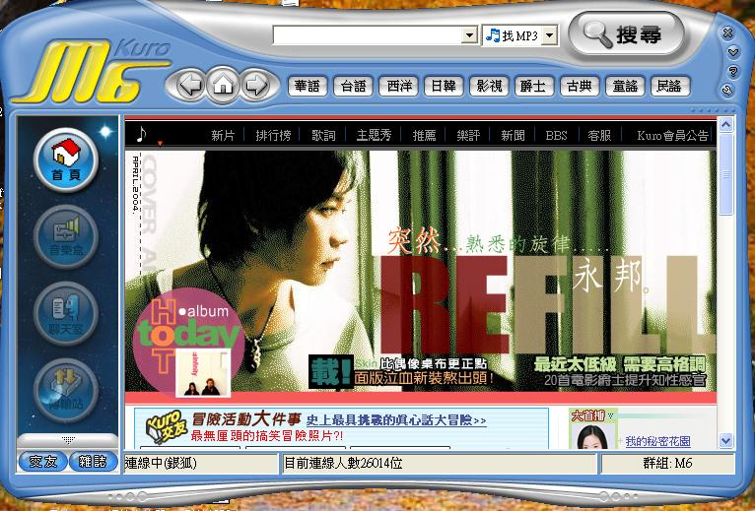
A
B
D

  - 主要訴求
- MP3搜尋→下載→燒錄→播放 一次完成
- 音樂分享：分享電腦中的音樂，Kuro提供平台藉以快速交流歌曲。
- 音樂新訊：提供每日音樂新訊，新歌發表日期與專輯名稱，可讓用戶在第一時間擁有最快的音樂新知。
- 音樂播放：可播放MP3格式檔案，並且擁有獨家縮小音樂盒功能，可一邊聽音樂，一邊使用電腦工作。
- 燒錄音樂：Kuro還提供了燒錄MP3和CD的功能，只要擁有燒錄機，就可以一指燒錄，簡簡單單，一點都不難喔。
- 線上聊天；可以透過Kuro的聊天室，與喜愛音樂的朋友一起哈拉打屁。
- 歌詞分享：Kuro除了提供MP3的搜尋，還有歌詞的搜尋。
- 名人樂評：以簡單明瞭文字和圖片的方式，呈現出各張專輯曲風與內容介紹。
  - 單元介紹
- 功能選單
功能 | 簡介
首頁 | 封面人物、值日星、排行榜、新歌介紹
音樂盒 | 歌曲或歌詞清單、音樂播放、觀看歌詞、CD或MP3的燒錄
聊天室 | 線上聊天，最多可同時加入3個聊天室
傳輸站 | 檢視下載或上傳中的歌曲清單

- 設定選單
關閉Kuro、縮小Kuro
新手上路─點選後會彈跳出一個視窗，內有功能使用說明
設定─點選設定後會出現副選單
副選單說明
連線 | 用戶可利用此功能在連線失敗時重新與伺服器連線
離線聽歌 | 用戶可利用此功能離線聽歌
開機時自動啟動 | 可以設定 Kuro在開機時自動啟動
XP防火牆設定 | 針對XP用戶將XP內建的防火牆開啟或關閉
進階設定 | 包含用戶資訊、連線搜尋速度、下載分享目錄的更改
系統訊息 | 說明軟體的技術應用模式，以及相關功能介紹
會員訊息 | 顯示用戶Kuro帳號等個人資料
關於 | 顯示目前使用的Kuro軟體版本

- 搜尋列
當搜尋同一關鍵字的歌手或專輯時，自動幫用戶記憶曾輸入的關鍵字，之後即可下拉選擇重新搜尋。
- 搜尋歌曲 / 歌詞
因為要追求較精確的結果，搜尋的時間會較長，系統會先列出完全比對後的歌曲，之後再列出模糊比對的歌。

- Kuro F1
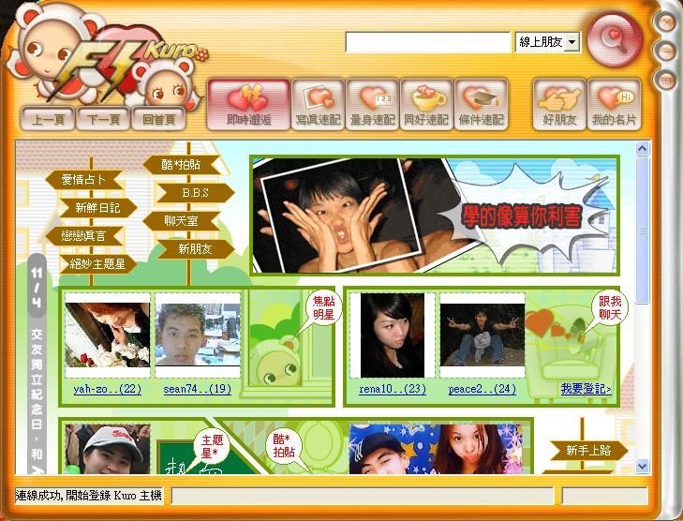
F1功能
  - 及時邂逅
  - 寫真速配
  - 量身速配
  - 同好速配
  - 條件速配
  - 好朋友
  - 我的名片：我的交友、我的日記、我的留言
  - 關鍵字搜尋

- Kuro iRead

  - 主要訴求：
- 史上初本數位互動雜誌
- 利用目前網路上非常風行的Flash動畫製作程式，產生出來的電子雜誌內容充滿互動，結合聲光影音，塑造出獨一無二的數位雜誌。
  - 單元介紹：
週刊：每週星期五，早上12:00前發行
速報：每天早上發行
特刊：針對女性的雜誌，發行日期不詳

六、內部管理
  - 客服部之組織架構
飛行網
營運處
客服組
客服副理
客服主任
客服副主任
客服諮詢
客服HD
客服人員
  - 內部管理階層
管理階層績效評估
評分項目 | 佔比率(%) | 評比 | 細項 | 細項評分
工作執掌績效成績 | 30 |  |  | 30
工作表現 | 30 | 主管 | 每月工作表現 | 10
工作表現 | 30 | 主管 | 危機處理能力 | 10
工作表現 | 30 | 主管 | 溝通協調能力 | 10
領導能力 | 20 | 主管 | 領導與激勵 | 4
領導能力 | 20 | 主管 | 工作態度 | 3
領導能力 | 20 | 主管 | 品德操守 | 3
領導能力 | 20 | 員工 | 領導與激勵 | 4
領導能力 | 20 | 員工 | 工作態度 | 3
領導能力 | 20 | 員工 | 品德操守 | 3
每月筆試測驗成績 | 10 |  |  | 10
出缺勤 | 10 |  |  | 10

七、法律問題
1.著作權法說明
(1) 第五十一條
供個人或家庭為非營利之目的，在合理範圍內
(2) 第九十一條
非意圖營利而以重製之方法侵害他人之著作財產權，重製份數超過五份，或其侵害總額按查獲時獲得合法著作重製物市價計算，超過新臺幣三萬元者，處三年以下有期徒刑、拘役或科或併科新臺幣七十五萬元以下罰金。

2.Kuro的聲明
(1)Kuro對會員提供音樂、交友及雜誌等各項服務，有關音樂檔案搜尋軟體之使用僅為Kuro所提供之多項服務中之一項。搜尋軟體本身是一項中性的科技產品，可以作完全合法之使用，使用者於使用本軟體之相關服務時，請遵守著作權法及其他法律之相關規定。消費者持有資料不欲他人分享或所擁有之資料無著作財產權時，請勿存放於供他人下載之資料夾內。對於具體個案是否符合「合理使用」，經濟部智財局曾表示「如果僅供個人或家庭使用的話，在少量下載，且不至於對音樂產品市場銷售情形造成不良影響的情況下，屬於合理使用的行為」。

(2)現今網路使用日趨普遍，利用網路科技傳輸音樂已成為一種無法阻檔之趨勢，消費者如能透過特定付費機制即可自由地利用搜尋軟體交換或下載音樂，應是對消費者、網路業者及唱片公司均屬有利之三贏作法。但若干唱片公司為獨占網路音樂市場，而利用著作權法打擊消費者及其他網路業者，不合理壟斷並恣意抬高價格。為打破此種不合理之狀況，飛行網已向政府相關部門提出建議修改著作權法，增訂強制授灌及補償金之制度，使消費者能以合理、自由之費用及方式取得數位音樂

